茄荖國小110學年度性平及家暴防治-書寫及繪圖藝文競賽優選作品
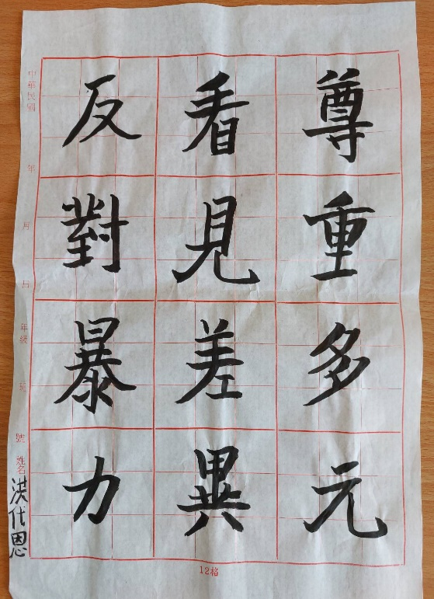 | 高年級組第一名 | 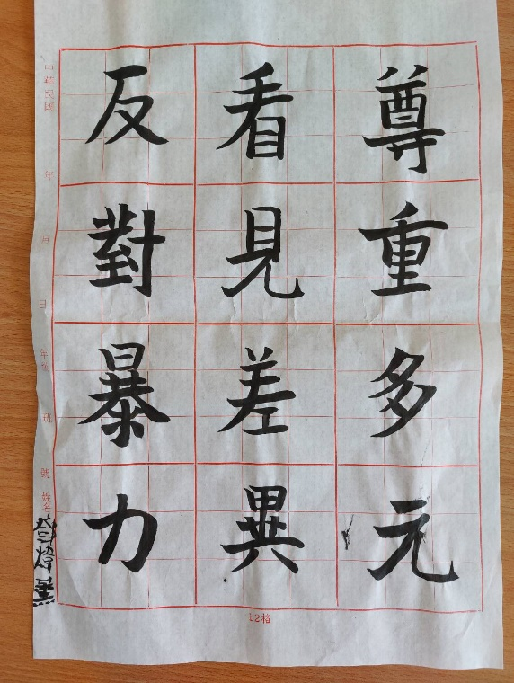 | 高年級組第二名
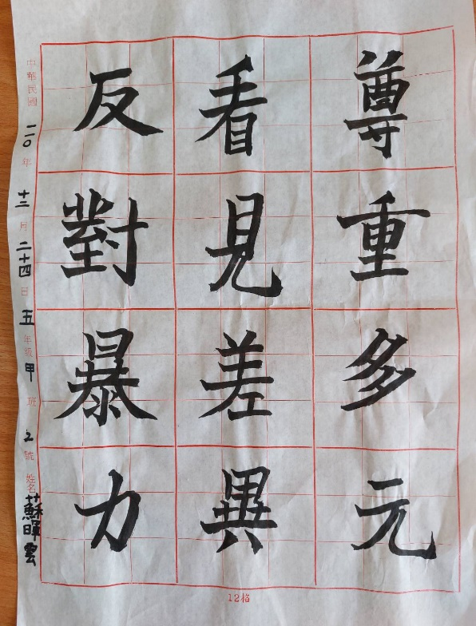 | 高年級組第三名 | 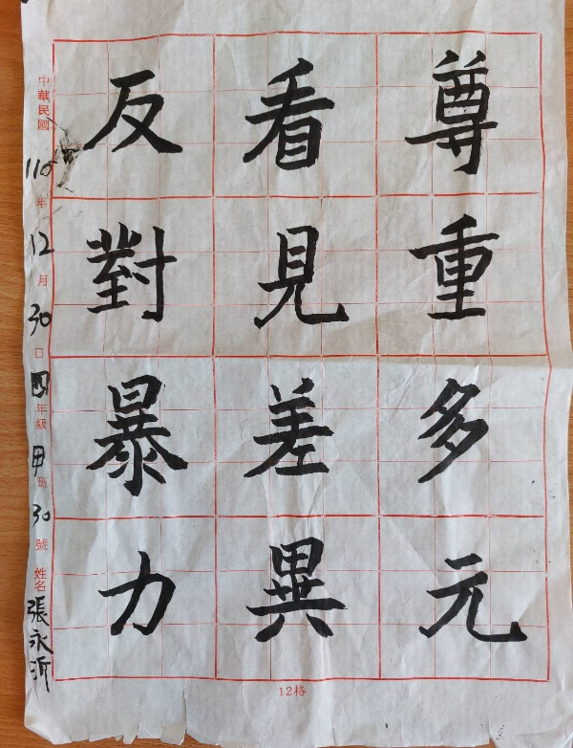 | 中年級組第一名

茄荖國小110學年度性平及家暴防治-書寫及繪圖藝文競賽優選作品
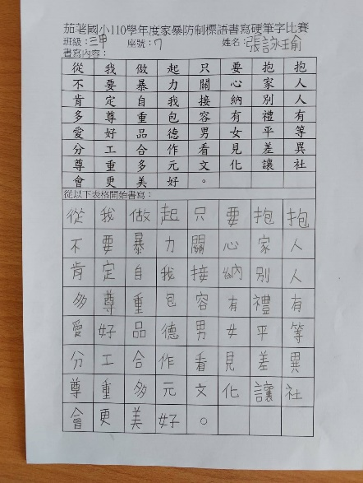 | 中年級組第二名 | 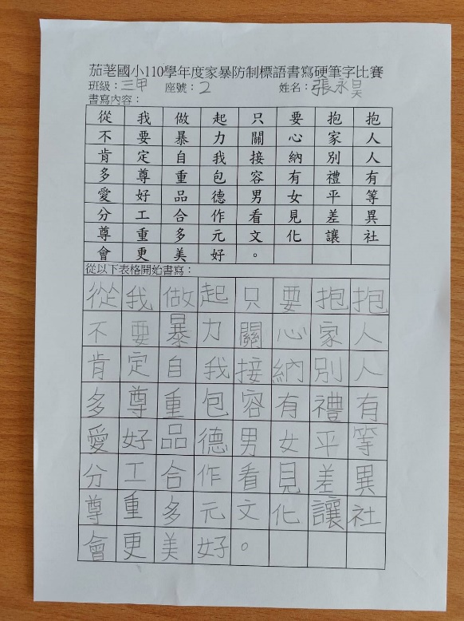 | 中年級組第  三名
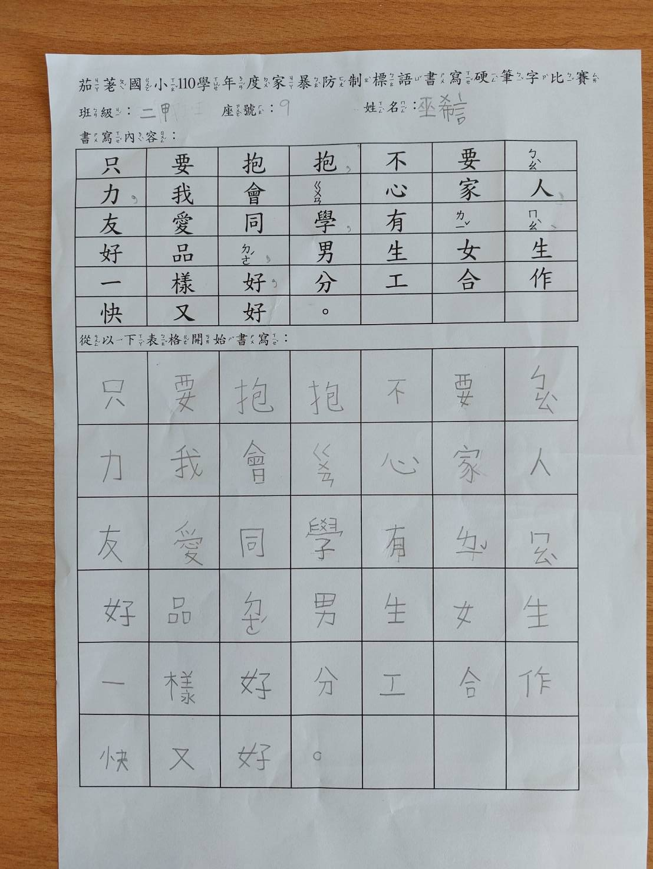 | 低年級組第一名 | 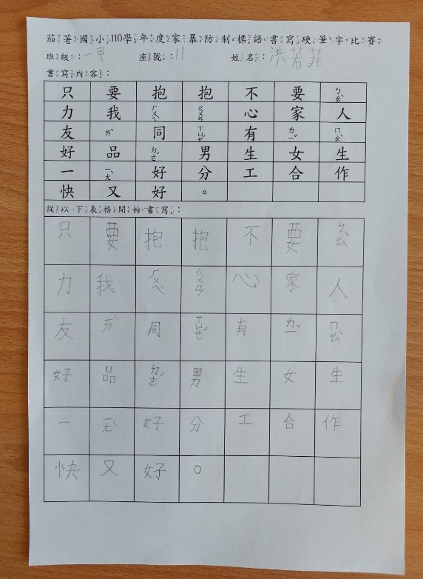 | 低年級組第二名

茄荖國小110學年度性平及家暴防治-書寫及繪圖藝文競賽優選作品
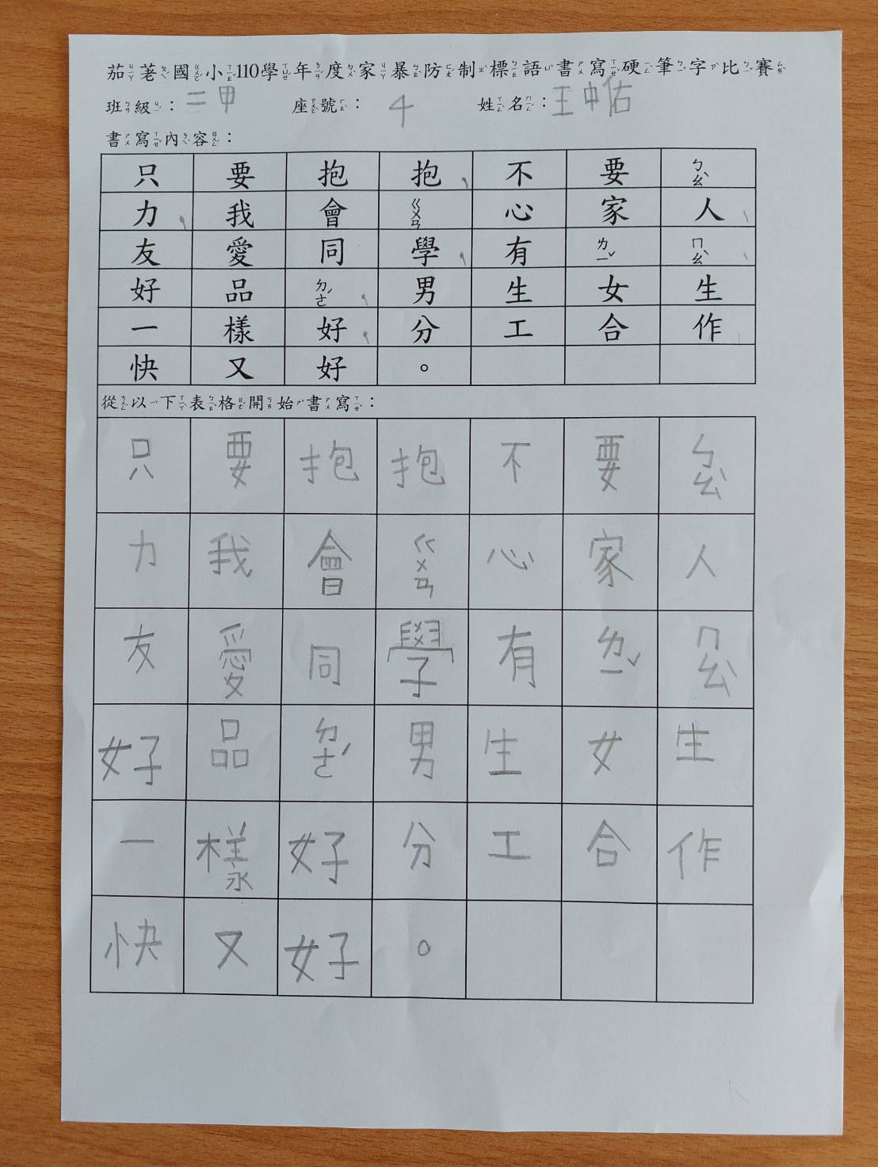 | 低年級組第三名

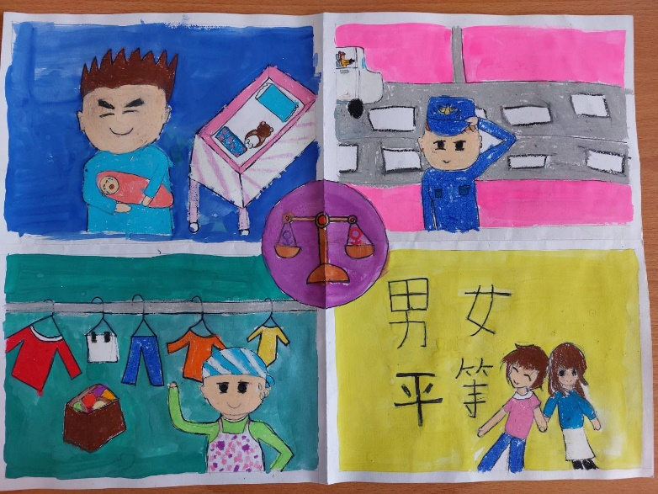 | 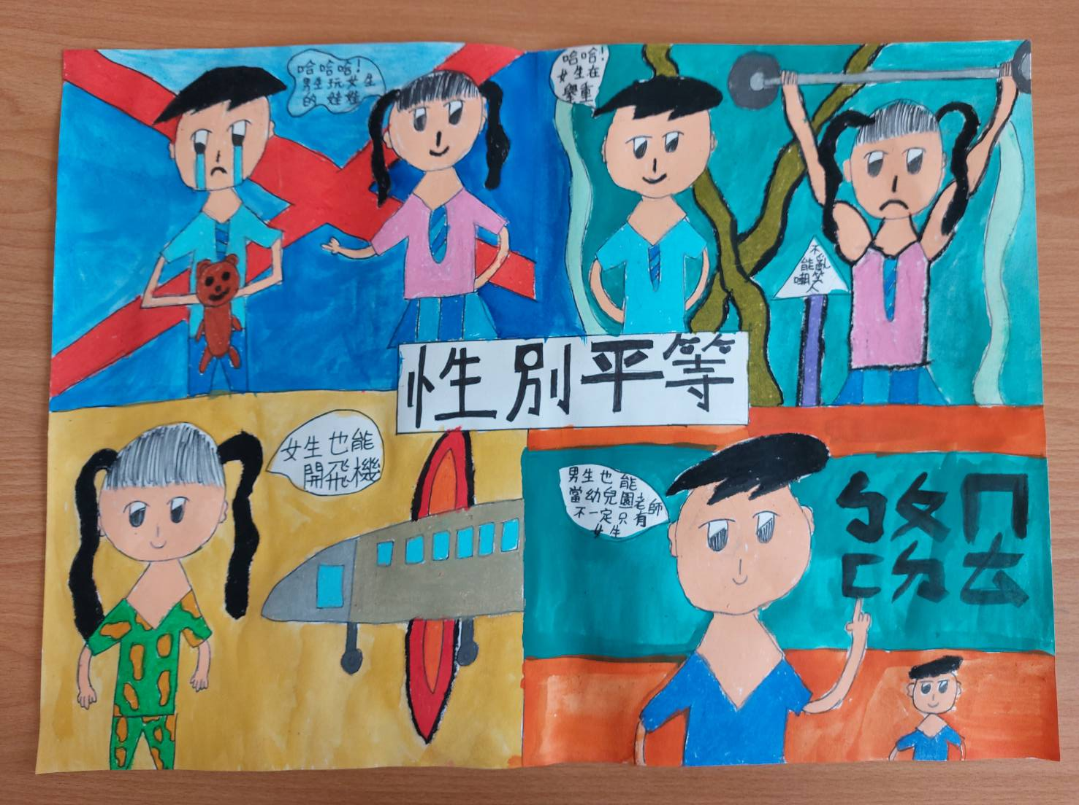
高年級組第一名(洪心恩同學) | 高年級組第二名(張家淇同學)

茄荖國小110學年度性平及家暴防治-書寫及繪圖藝文競賽優選作品

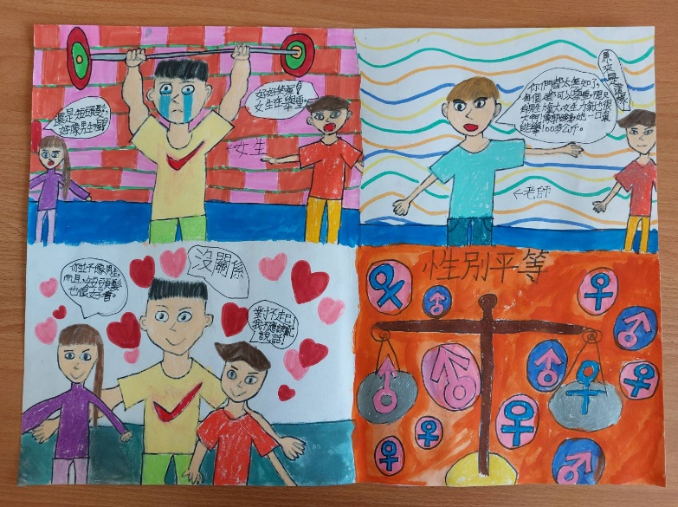 | 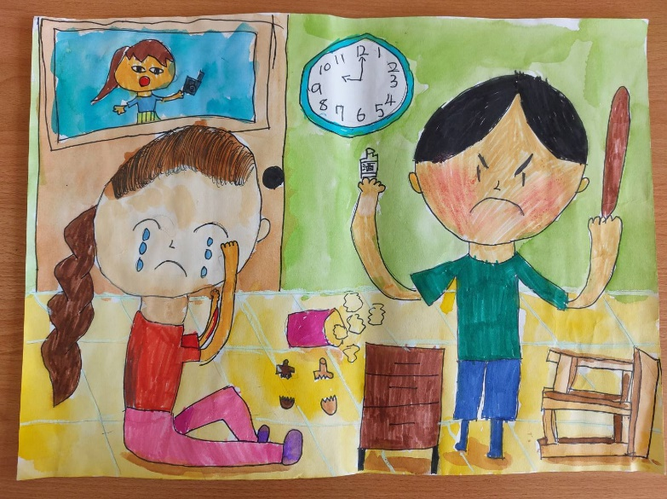
高年級組第三名(蘇暉雲同學) | 中年級組第一名(莊沛晴同學)
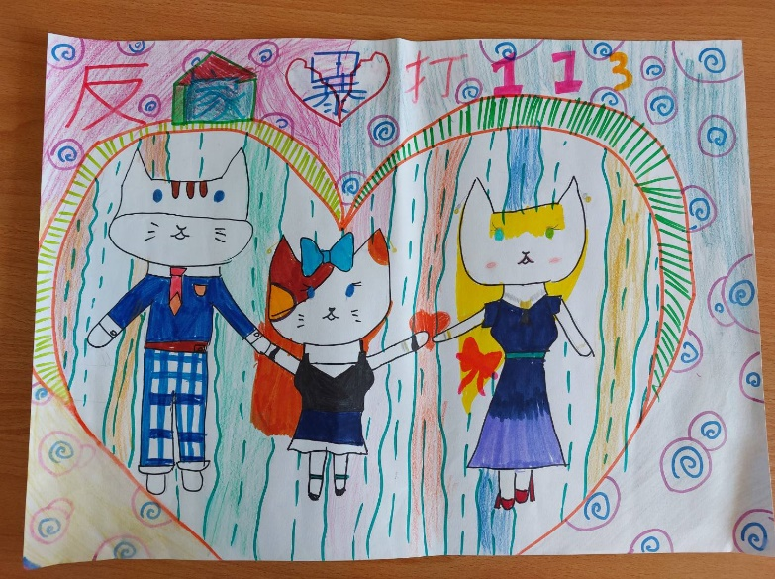 | 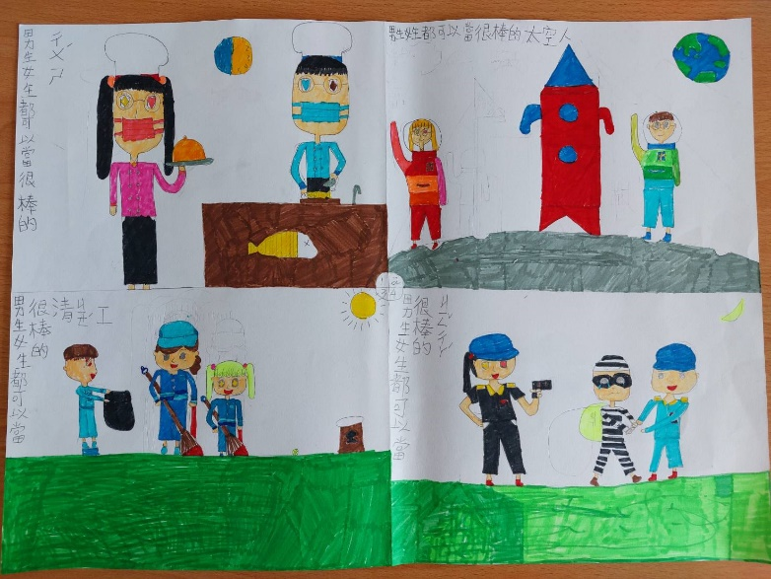
中年級組第二名(林奕樺同學) | 中年級組第三名(塗欣雅同學)

茄荖國小110學年度性平及家暴防治-書寫及繪圖藝文競賽優選作品

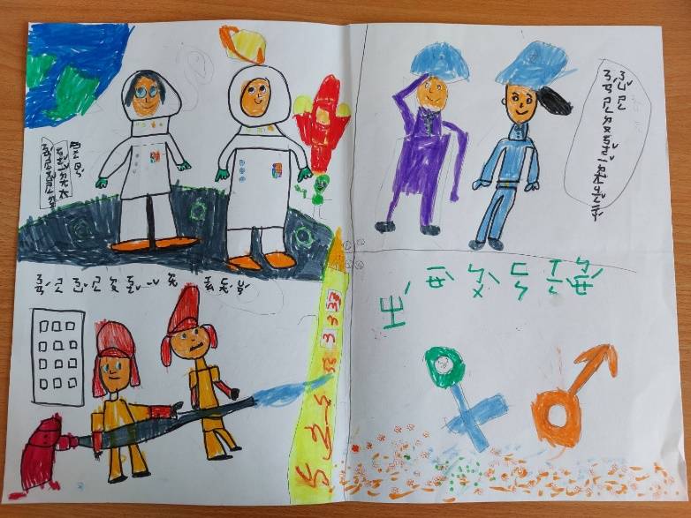 | 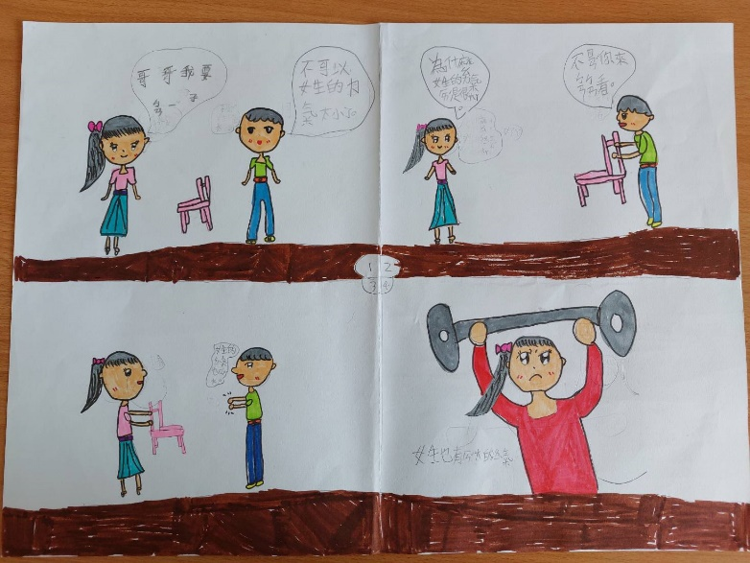
低年級組第一名(張勝峰同學) | 低年級組第二名(巫希言同學)
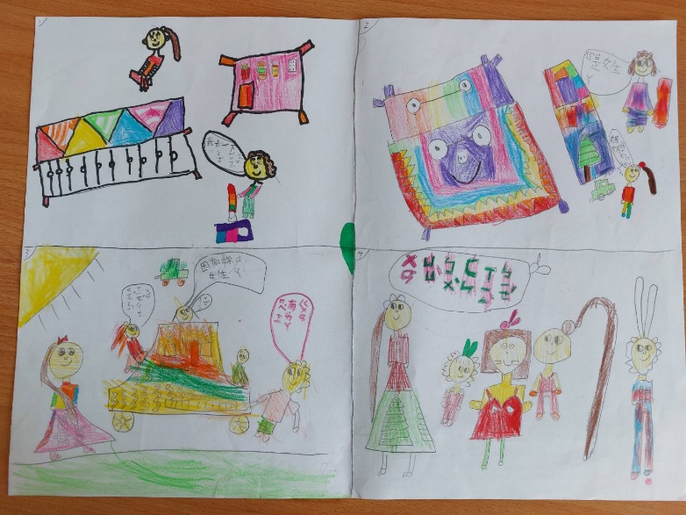
低年級組第三名(洪如萱同學)

